2ª EVALUACIÓN
Aquí aparece lo que tenéis que estudiar. Lo que no esté, es que no os lo tenéis que estudiar.
1. Tema 4: La construcción del régimen liberal en España en el siglo XIX.
En este tema se explica cómo se consigue que el Liberalismo se implante en España en el siglo XIX y las dificultades que va a sufrir a lo largo del siglo.
- Páginas 72-73: Estas dos páginas, enteras. En la 73 hay un esquema que amplía la información sobre la Constitución de Cádiz y que es muy importante.
-Páginas 76-77. De la 77, solo saber que el proceso de independencia comenzó a la vez que la Guerra de la Independencia y que estuvo dirigido por la burguesía criolla. Las razones están en el cuadro rosa, (hay que sabérselas).

-Páginas 78-79. Saber qué era el carlismo; quiénes lo defendían; dónde se hizo fuerte.

-Págs. 80-81 y 70-71. De la 80, saber solo que el liberalismo en España se asienta durante el reinado de Isabel II, (1833-1868). Durante su reinado, van a gobernar, sobre todo, dos partidos políticos liberales: moderados y progresistas. Sus características están en el cuadro de la página 81. SOLO HAY QUE ESTUDIARSE ESTO. Después de estudiar las características de esos partidos, tenéis que volver atrás e ir a las páginas 70-71, (puntos B, C, D). Allí se explica cuáles son los problemas que tienen el liberalismo en España.

-Páginas 82-83. Causas de la revolución de 1868, (cuadro rosa). Importante en el punto A la creación de la primera constitución verdaderamente democrática. El punto B, la oposición al nuevo rey, Amadeo I. Del C, saber por qué las Cortes votaron a favor de una República y los problemas que esta tuvo.

-Páginas 84-85.
2. Tema 6: La época del imperialismo.
- Páginas 112-113. Estas páginas son importantes pues explican las causas que llevaron al imperialismo.
-Páginas 114-115. De estas dos páginas solo estudiamos algunos términos: taylorismo-fordismo; monopolio, cartel, trust, holding.

-Páginas 118-119. Importante la página 119, incluido el cuadro. De la 118, solo el primer párrafo del punto Los enfrentamientos coloniales…

-Página 121. El mapa. No hay que sabérselo entero. Solo tener una idea básica de las principales metrópolis y sus principales colonias.

-Págs. 122-123.
3. Tema 7: La Primera Guerra Mundial y la Revolución Rusa.
-Págs. 136-137. Importante conocer las causas de la I Guerra Mundial.
-Págs. 138-139. El primer punto de la pág. 138 también es una causa de la I Guerra Mundial, aunque solo sea la “chispa” que desencadena el conflicto. De los dos siguientes puntos, solo saber lo que fue la guerra de trincheras. La pág. 139, importante: el porqué del final de la guerra.
-Págs. 142-143. Solo términos: Guerra total; economía de guerra; movimientos sufragistas.
-Págs. 144-145. Importante conocer las causas de la revolución en Rusia.
-Págs. 146-147. Importantes las dos.
- Págs. 170-171. No es un error. Las pongo aquí porque explican la dictadura de Stalin, sucesor de Lenin al frente de la URSS.
- Págs. 148-149. Importantes las dos.

4. Tema 8: El periodo de entreguerras.

Estudiamos el periodo entre la I y II Guerra Mundial, caracterizado por las crisis económicas y políticas.

-Págs. 160-161. Se explica la situación de EEUU antes de la gran crisis de 1929 y qué pasó cuando estalla la crisis y cómo se salió de ella.
-Págs. 162-163. Aquí se analizan con detalle las causas de esa crisis.
Adjunto un esquema cogido de internet que resume bien estas páginas:
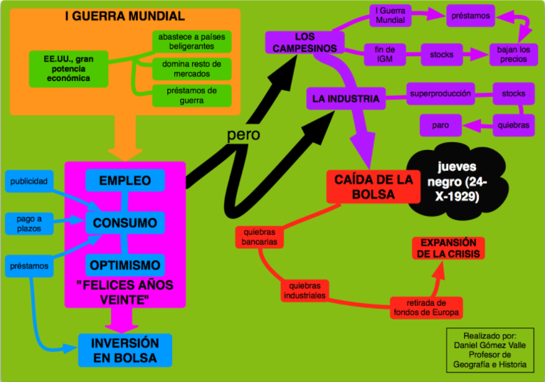

-Págs. 164-165.Muy importantes. Está incluido el cuadro con las características del fascismo de la pág. 165.

-Págs. 166-167. Muy importantes. Nos centramos en cómo llega Hitler al poder, (eso lo tenemos en la pág. 167, sobre todo el cuadro rosa)

-Págs. 168-169. Explican las características del régimen nazi.

5. Tema 10: La Segunda Guerra Mundial.
Causas, desarrollo y consecuencias de la II Guerra Mundial.

-Págs. 204-205. Causas de la II Guerra Mundial.
-Págs. 206-207. Solo términos y fechas: Guerra relámpago; Batalla de Inglaterra, bombardeo de alemán sobre Inglaterra; Operación Barbarroja, (1941), comienzo de la invasión de la URSS; Pearl Harbor, (1941), entrada de Japón en la guerra; desembarco de Normandía, (1944); Hiroshima y Nagasaki, ciudades sobre las que Estados Unidos arrojó sendas bombas atómicas; 1945, final de la guerra.
-Página 212. Completa.
-Páginas 214-215. Completas

